Первый и второй этапы

Цель: расширение границ смысловой осознанности слов родного языка, духовнго-нравственное воспитание.

Задачи: углублять знание детьми родного языка,
расширять словарный запас,
дать понятие о доме, составных его частях.
Закрепить понятия «Родина», «Семья».
Воситывать уважение к книгам как источнику знаний, прививать любовь к чтению
книг.
Рассказывать детям о приоритетных ценностях семьи и значении дома.

Подготовительная работа.

Работа с родителями:
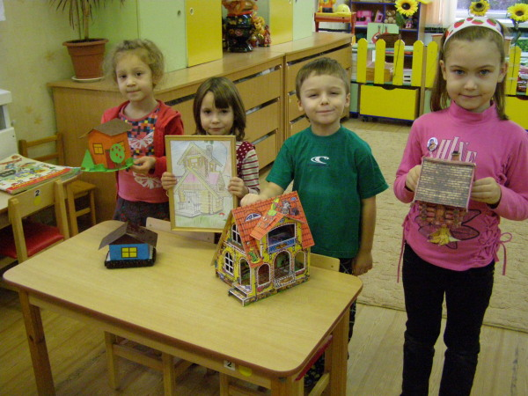
  - сбор пословиц и поговорок о доме
  - подготовка к выставке «Благодатгный дом» (изготовление макетов различных домов)
  - чтение художественной литературы о доме, выводы о прочитанном
  - предложить родителям рассмотреть с детьми различные типы домов, их назначение и части строения
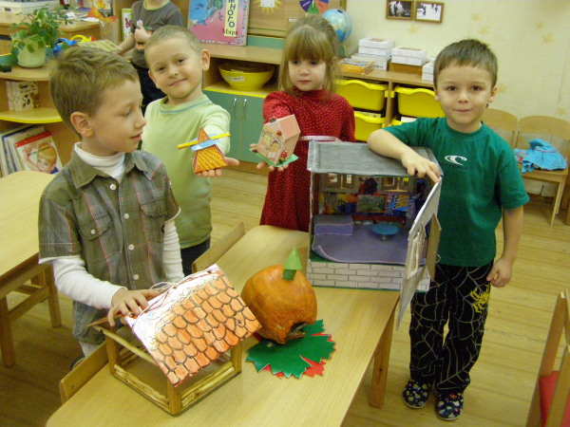
  - зарисовка различных типов домов людей и животных

  - сбор пословиц и поговорок о составных частях дома.

Работа воспитателей:
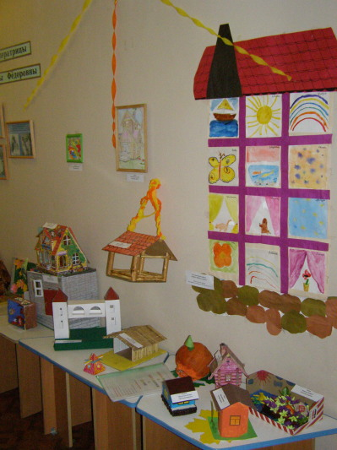

  - подбор различных пословиц и поговорок о доме, оформление папки сдбор поговорками к выставе
  - подбор литературы и иллюстрций к занятиям по славянскому корнислову
  - организация выстивки «Благодатный дом»
  - поиск материала, который объясняет детям понитие «дом» и его составляющих
  - подбор различных схем и карт построек
  - включение в план работы дидактических и строительных игр связанных с понятием «дом»

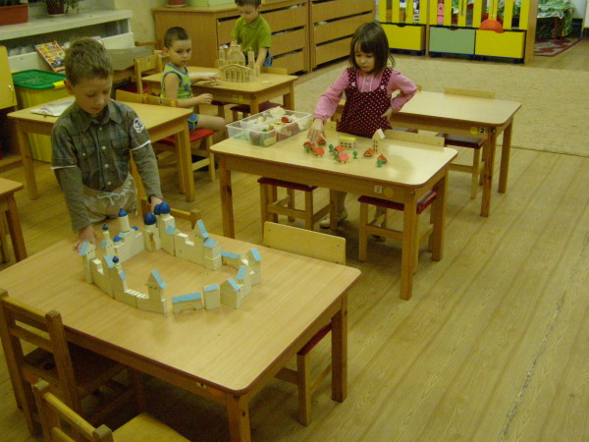

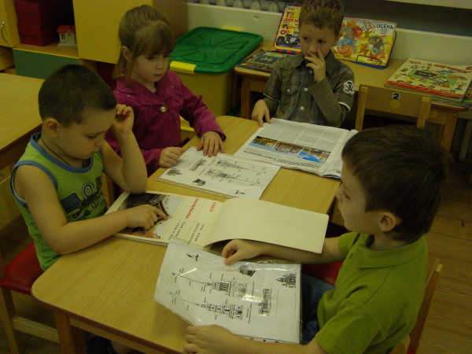
Работа с детьми:

  - рассматривание иллюстраций различных построек и жилищ (альбом и открытки)
  - знакомство с составляющими частями дома и их значение в жизни человека
  - работа с детьми над тем, что в доме главное
  - что такое семья и что объединяет семью с домом
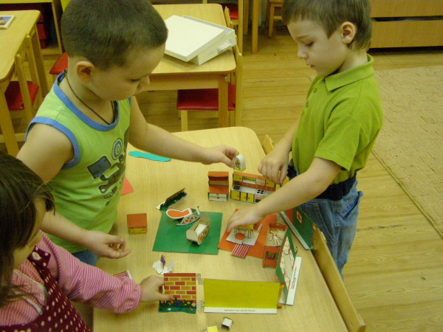
  - смысловое разъяснение некоторых пословиц и поговорок о доме

  - чтение с детьми в группе различных произведений содержащих понятия «дом» и «семья»

Третий этап

Задачи:
  - раскрыть значение семьи в жизни человека
  - воспитание любви к Родине, семье, дому и окружающему миру
  - развивать интерес детей к книгам, умение слушать и обсуждать прочитанное, делать небольшие выводы
  - знакомство с некоторыми пословицами и поговорками связанными с понятиями дом, Родина, семья
  - воспитывать уважение к старшим и желание заботиться о младших

Работа с родителями

Предложить родителям прочитать вместе с детьми сказки связанные с понятиями дом, семья, обсудить прочитанное и сделать нравственные выводы
Совместное наблюдение детей и родителей о роли пап и мам в семье, что объединяет всех в семье
Рассматривание семейных альбомов, рассказать детям о создании семьи
Разбор пословиц и поговорок очастях дома связанных с понятиями семья и родина.

Работа педагогов.

Обработка библиографических материалов с выводами о прочитанном
Беседы с детьми на тему семья с определением родственных связей и главенствующей роли в семье, обязанности в доме.
Запись высказывани й детей о семье, дома для каждого человека, традиционные ценности семьи.

Работа с детьми

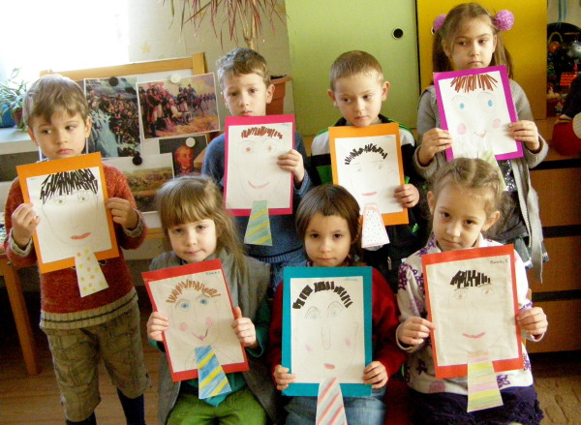
Составление с детьми небольших высказываний о семье, о ее знчении и ценности
Чтение детям литературных произведений связанных с понятиями дом, семья и предметы в доме
Изготовление подарков для пап и мам (портреты пап к празднику описанию и творчвескому воображению)
Рисунки на тему моя семья.

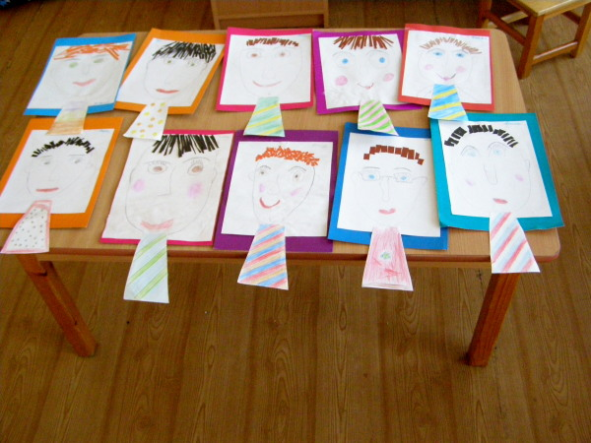

Составление библиографии по сказкам от 4 речевой группы.
№ | Название сказки | Автор (если народная — то страна ….) | Нравственный урок. Выводы
1 | Федорино горе | К. Чуковский | В доме должно быть все чисто и убрано. Уметь просить прощение. Осознавать свои ошибки. Хозяйка должна быть чистой и аккуратной. Уметь исправлять ошибки. Водить дружбу с щеткой, мылом и водой.
2 | Как коза избушку строила | Русская народная сказка | Нужно быть добрым, вежливым.  При уходе из дома говорить , что ты уходишь и зачем.  Прежде чем строить обдумать постройку.  Делать все сообща, семьей, тогда получишь результат.
3 | Чей дом лучше | Нанайская народная сказка | Любить свое жилище, свой дом.  Стараться самому его обустроить.  Беречь и ценить чужое жилье.  Нельзя так просто поменять или покинуть свое жилье.
4 | Лиса и журавль | Русская народная сказка | Не надо жульничать.  Друга надо угощать щедро.  Дружбой надо дорожить.  Внимательно отнроситься друг к другу.
5 | Гуси-лебеди | Русская народная сказка | Дом охраняет всех и защищает.  Если без спроса выйти из дома, то начинаются несчастья.  Надо слушать, что говорят взрослые.  Важно относиться к окружающим с уважением.  Очень важна взаимопомощь.
6 | Дом с привидениями | Французская сказка | Нельзя входить в дом без разрешения.  Родители всегда должны знать где гуляют дети.  Держаться вместе, сообща, тогда можно выбраться из ст рашного дома.
7 | Маша и медведь | Русская народная сказка | Изба должна быть добротной, крепкой.  Жить большой семьей.  У каждого в семье свои предметы, надо беречь предметы близких.  Семья должна быть дружной.
8 | Заюшкина избушка | Русская народная сказка | Не пускать в свой дом чужих, незнакомых или злых хитрых людей.  Дом — наша защита.
9 | Три поросенка | Английская сказка | Без труда не вынешь и рыбки из пруда.  Если лениться и не работать, а только веселиться, т о построишь дом, который не согреет.  Если хорошо потрудиться, то дом может быть прочный, теплый и защищать долгие годы.
10 | Три медведя | Л. Н. Толстой | Нельзя уходить далеко от дома, можно потеряться.  Нельзя без разрешения заходить в чужой дом, брать и трогать чужое.  Очень важно наличие семьи.  В семье у каждого свои вещи.
11 | Кошкин дом | С.Я. Маршак | Богатство — не настоящее счастье.  Друзья познаются в беде.  В твоем доме тебя любят, ждут, помогут и всегда поддержат в трудную минуту.
12 | Как лисица барсучий дом заняла | Софья Бунтовская (экологическая сказка) | В доме и около дома должен быть порядок.  Надо трудиться, чтобы дом понравился другим.  Нельзя заходить в чужие дома без спроса (этол жестоко и зло).  Быть добрым, трудолюбивым. Прощать других.
13 | Волк и семеро козлят | Русская народная сказка | Дом является надежной крепостью, защитой.  Нельзя быть чрезмерно довернчивым, держать дверь надо на запоре.  Не оставлять детей одних.
14 | Заюшкина избушка | Русская народная сказка | Чужих в дом не пускать.  Помогать другим в беде.  Оберегать свой дом.
15 | У кого дом лучше всех. | Виталий Бианки | У всех дома хороши по-своему.  Каждый любит свой дом и выстраивает его по-своему.  Много разных и удивительных домов.  Стремиться не разрушать чужие дома.
16 | По щучьему велению | Русская народная сказка. | Пиечь играла большую роль в русской избе (если ее нет, то рушится дом).  Трижды сделать или сказать трижды связано с православием (триединством) .  Уметь прощать другим зло.
17 | Заюшкина избушка | Русская народная сказка | Когда обманывают, то плохо.  Жить дружелюбно с окружающими нас людьми.  Оказывать помощь тем, кто оказался в беде.
18 | Скатерть-самобранка | Обработка М. Шолохова | Ценить дары других и слушать, что советуют.  Уметь правильно распоряжаться ценностями.  Хвались делами, а не подарками.  Умей отстоять то, что тебе принадлежит.
19 | Белка и охотники | Финская сказка. | Взрослые (родные) учат детей наблюдать и рспознавать опасность вокруг.  Взрослые оберегают младших и уводят их от беды.
20 | Два Ивана | Обработка М. Шолохова | Нельзя быть жадным.  Помогать родным и близким.  Учиться на ошибках, чтобы не повторять их в жизни.

Выводы.

-В настоящее время ценность книги постепенно утрачивается так как родители используют в качестве информации современные интернет-технологии.
-Происходит подмена живого общения компьютерными играми и телевизором.
-Не хватает чтения художественной литературы, через которую воспитывается честность, совестливость, правдивость, что в дальнейшем приводит к падению общего уровня морали и нравственности в обществе.
-Те родители, которые заинетересованы в развитии своего ребенка, находят возможности для приобщения их к культуре и их нравственному воспитанию.
-Успехом любого мероприятия бесспорно является общая заинтересованная деятельность не только педагогов, но и в большей мере родителей, семьи ребенка.

\

Анализ проведенного мероприятия «Семья».

Семья имеет огромное значение в воспитании и формировании духовно-нравственных качеств детей. От того какие отношения между родителями и детьми зависит как сформируется будущяя личность ребенка.
В работе по теме «Семья» дети высказывали свои понятия о иерархичности семьи, кто кем кому приходится, кто в семье главный и о взаимоотношениях в семье, а также рассматривались обязанности членов семьи в доме, совместные семейные дела, семейные традиции, отдых в семье.
Обсуждались и разбирались пословицы связанные с понятиями «Семья», «Дом», «Родина».
На дом давалось задание понаблюдать за членами семьи, что они делают дома, и чем любят заниматься. С детьми были составлены небольшие описательные рассказы «Моя семья» и сделаны рисунки на тему «Моя семья».
Из рассказов детей о семье можно отметить, что безусловно главенствующую роль в семье занимает отец. Из рассказов видно, что мужчины должны быть сильными, спортивными, обязательными, защитниками Отечества, заботиться и помогать другим членам семьи.
Были высказывания о семейных традициях:
  - готовить что-то вместе,
  - путешествовать всей семьей,
  - наряжать елку всем вместе,
  - справлять вместе все дни рождения близких родственников.

Воспитатель подвела детей к тому, что в семье все основано на уважении к достоинству других, восхищением способностей (ума и убеждений), что в домашних беседах находить уважение и поддержку от старших и других членов семьи, также что необходимо внимательно и бережно относиться к тому чем дорожат другие.
А Артур А. Сказал, что «царем семьи является Бог. Он охраняет нас от несчастий.»

